MP-05 — Mesurer avant d'optimiser
Fiche d'exercice Magpie · Lot A — Découverte des composants natifs
Thématique | MP2 · Organisation et performance
Référence au référentiel | REF-150
Compétence visée | Fonder une optimisation sur un relevé de temps, et non sur l'intuition de ce qui coûte cher.
Case Bloom (révisée) | Analyser × procédurale
Niveau | Perfectionnement
Durée cible | 25 minutes
Prérequis | MP-04
Mode de validation | SingleValue — tolérance 0
Solution de référence | 8 composants
Version | v0.4-260901 — Ind. C — 01/09/2026
Conception | magpie-conception-exercices v2.3

SUJET
Compétence visée
Fonder une optimisation sur un relevé de temps, et non sur l'intuition de ce qui coûte cher.
Contexte
La définition met huit secondes à répondre. On a une après-midi pour la rendre utilisable, et douze composants candidats.
Énoncé
Le relevé de temps des douze composants vous est fourni, en millisecondes. Donnez la part du composant le plus lourd dans le temps total, en pour cent, arrondie à l'entier.

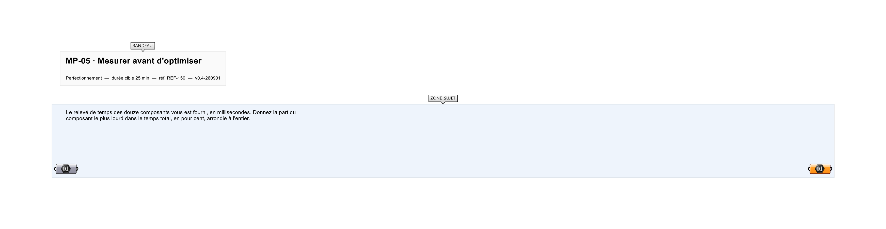
Le canvas à l'ouverture de MP-05_sujet.gh : les données fournies et le paramètre REPONSE.
Ce qui vous est fourni
Les douze composants et le temps mesuré pour chacun.
Ce qui est attendu
61 % — la part du maillage adaptatif.
Branchez votre résultat sur le paramètre REPONSE. La correction compare cette sortie en mode SingleValue.
La consigne ne nomme aucun composant, et c'est délibéré : nommer l'outil reviendrait à donner la réponse. Ce lot n'autorise que des composants natifs de Grasshopper pour Rhino 8 — aucun plugin tiers n'est nécessaire.
Barème
1 point si la part est juste à l'entier près.
Le corrigé fait l'objet d'une fiche distincte, remise après validation ou en fin de séance.

